Чтение – это окошко, через которое дети видят и познают мир и самих себя.
Оно открывается перед ребенком лишь тогда, когда…раньше,
чем раскрыта книга, начинается кропотливая работа над словами.
В.А.Сухомлинский
Эти слова великого педагога стали отправной точкой в моей педагогической работе.
Обратиться к проблеме смыслового чтения при обучении младших школьников на разных предметах заставляет сама жизнь:
Во – первых, за последние годы статус чтения, его роль, отношение к нему в обществе сильно изменилось: все чаще чтение звучит как наказание.
Во-вторых, современные школьники с большим желанием проводят время у монитора компьютера, телефона, телевизора, нежели за чтением книги, в результате чего им все труднее воспринимать услышанное и читать отдельные слова и предложения
А ведь умение вдумчиво читать является основополагающим принципом при написании итоговых работ, которые сейчас в великом многообразии представлены в системе независимой оценке качества образования.
Мы, учителя, на практике сталкиваемся с тем, что в процессе учебной деятельности ученики допускают ошибки все чаще из-за неумения вдумчиво прочитать задание. Получается, как в русской пословице «Читает – летает, да ничего не понимает» эти слова, на мой взгляд, как нельзя точно отражают актуальность выбранной мною методической темы:
«Приемы формирования навыков смыслового чтения в процессе обучения младших школьников».
Цель работы: включение учащихся в учебную деятельность на основе использования приемов смыслового чтения.
Задачи:
- Изучить различные стратегии смыслового чтения.
2. Изучить приемы, способствующие формированию смыслового чтения на различных уроках начальной школы.
3. Применять элементы смыслового чтения в процесс обучения младших школьников.
4. Разработать систему упражнений для развития навыков смыслового чтения по различным предметам начальной школы.
Овладение навыками смыслового чтения является обязательным в соответствии с федеральным государственным образовательным стандартом метапредметным результатом освоения образовательной программы на каждом из уровней образования.
В Примерной ООП НОО даётся определение смыслового чтения.
Смысловое чтение – это такое качество чтения, при котором достигается понимание информационной, смысловой и идейной сторон произведения.
Инструментом обучения смысловому чтению является СЛОВО. Слово обладает богатыми возможностями творческого обогащения.
Само понятие «смысловое чтение» состоит из двух слов.
Смысловое образовано от слова смысл - т.е. с мыслью, что означает, какая мысль заложена внутри слова, текста, жеста, картины и .т.д.
Чтение- вид речевой деятельности, направленный на смысловое восприятие графически зафиксированного текста. ( Педагогическое речеведение. Словарь- справочник.)
Таким образом, смысловое чтение- чтение с мыслью о прочитанном.

На уроках начальной школы нам встречаются различные виды текстов.
Поэтому, я использую разнообразные приемы работы текстами, и разные виды чтения такие как : просмотровое, ознакомительное, изучающее, рефлексивное, направленные на формирование смыслового чтения.
Работу по формированию умений и навыков смыслового чтения необходимо проводить в системе, усложняя приемы и способы чтения и обработки информации.
В процессе обучения смысловому чтению школьники должны научиться:
• понимать; анализировать; сравнивать; видоизменять;
• генерировать (создавать тексты под свои цели и задачи) тексты.
Ознакомимся с некоторыми приемами смыслового чтения .

Работа с незнакомыми словами (объяснение незнакомых слов).
Учитель обязательно должен определить, понятен ли детям смысл отдельных слов. При самостоятельном чтении ученики подчёркивают непонятные слова.
Виталий Бианки «Заяц, косач, медведь и весна»
Прочитай понятия и толкования слов и словосочетаний. Раскрась пары соответствующим цветом.
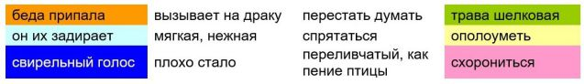

Работа с ключевыми словами.
Любой написанный материал непременно содержит ключевые слова, которые определяют смысл произведения. Иногда от одного слова зависит смысл всего текста, и без «зацепки» за это слово нельзя правильно понять смысл текста в целом.
Пример:Г. Скребицкий «Белая шубка»
Подчеркни в отрывке из текста слова, которые объясняют, почему автор так назвал свой текст.
Утро было тихое, накануне ночью насыпало много снегу. Лес сделался белый, мохнатый.
В один миг наш зайка в заснеженных кустах исчез.
Вот когда ему белая шубка пригодилась!
Работа со словами-образами.
Знакомство со словами-образами начинается с понятия о сравнении. Сравнение позволяет сделать образ, возникающий у читателя, более ярким, полным, объемным.

Работа с многозначными словами.
Найди хорошо знакомые слова в ином, непривычном, употреблении.
С вилкой или ножом нужно обращаться очень осторожно, потому что они острые.
Когда Анна Ивановна вышла в переулок, хулиганов и след простыл.

Работа с фразеологизмами.
1. Замените в предложении выделенные слова фразеологизмами.
Пример: Аня долго спорила с подругой, что подарить Веронике на день рождения. Спустя время они договорились (нашли общий язык).
Ученые беспокоятся (бьют тревогу): земле угрожает экологическая катастрофа.
2. Составьте диалог, используя фразеологизмы.
Развитие читательского воображения при составлении рассказа по предложению.
Расшифруй предложение ,составь рассказ. Принцип – разворачивание текстовой информации.
И хотя он был ранен, но знамени из рук не выпустил.
(рассказ по предложению)
Это было во время войны. Воины пошли в атаку. Впереди был боец со знаменем в руках. Вдруг его ранили. Знаменосец понимал, что бойцы равняются на знамя. Если упадёт знамя, то его товарищи могут дрогнуть. Поэтому он собрал все свои силы и крепко сжал знамя в руках, продолжая идти вперёд.
Этот приём поможет научиться хорошо понимать фактуальную и подтекстовую информацию.

Применение метода «диалог с автором текста».
Если говорить о целенаправленном использовании этого метода в учебных целях, его можно разделить на несколько этапов:
- ищем то, что не очень понятно в тексте и формулируем вопросы;
- прогнозируем ответы на возникшие вопросы и прогнозируем дальнейшее содержание текста;
- самопроверка (проверяем свои предположения, сверяя их с текстом).
Также можно вести «диалог» с автором учебника, через анализ содержания курса, например: урок математики:
Раздел «Сложение и вычитание чисел».
Тема «Периметр»
Находим соответствия темы с названием раздела, выделяем незнакомый термин, выдвигаем гипотезы, практически доказываем соответствие, обращаясь к словарю или учебнику.
Задания направленные на формирования умения работать со скрытой, сжатой информацией на примере условных знаков в быту, афиш, плакатов, почтовых марок и т.д.
Рассмотри знаки.
Расскажи. Видел ли ты эти знаки на ярлычке* одежды?
Подумай. Для чего нужны символы на ярлычках одежды?
Подумай. Какие из этих знаков запрещают что-то делать? Отметь их красным карандашом. Как ты догадался?
Расскажи. Что обозначает каждый из этих значков?
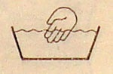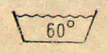
Рассмотри ярлычки своей одежды. Какие условные обозначения есть на ярлычках твоей одежды?
Определи. Как рекомендуется ухаживать за каждой вещью?
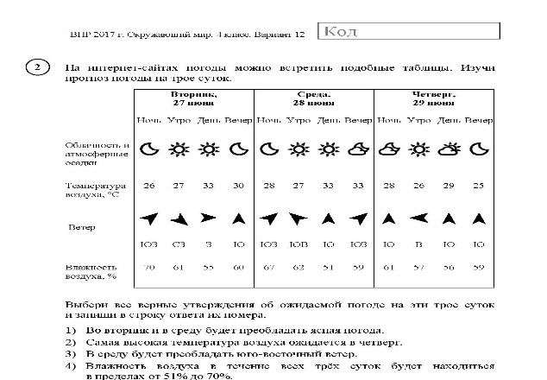
1. Где будет проходить ярмарка.
2. Ярмарка будет работать несколько дней?
Таким образом, целенаправленная работа с текстом позволяет выделить ребёнку из большого объема информации важную и полезную, а также заставляет думать, познавая окружающий мир.

Применение элементов смыслового чтения на протяжении уже четырёх лет позволило сделать процесс чтения для детей более увлекательным. Всё большее количество детей приобщается к внеклассному чтению, обсуждают прочитанные книги , это позволяет сделать вывод о развитии любознательности и творческой активности. Так же 14 февраля дети с принимают участие в акции приуроченной к международному дню книги, каждый подарил и получил в подарок книгу от одноклассника. Для меня все это значит, что любовь к книгам сохраняется.

Сколько книг прочтено - не имеет значения,
Но имеет значение очень давно
Ежедневное, ежевечернее чтение,
Еженощное - с лампой зажженной - в окно.

И пока круг от лампы на крепком столе
Выключается только на позднем рассвете,
Всё в порядке на круглой и светлой Земле,
Населенной читателями планете.

